Лабораторная работа 6

Решение моделей в непрерывном и дискретном времени

Ланцова Яна Игоревна

Содержание

# 1 Цель работы

Основной целью работы является освоение специализированных пакетов для решения задач в непрерывном и дискретном времени.

# 2 Задание

1. Используя JupyterLab, повторить примерыи. При этом дополнить графики обозначениями осей координат, легендой с названиями траекторий, названиями графиков и т.п.
2. Выполнить задания для самостоятельной работы.

# 3 Выполнение лабораторной работы

Выполним примеры из лабораторной работы для знакомства с работой с различными моделями и способами их задания решения (рис. [**fig:001?**] - [**fig:010?**]).

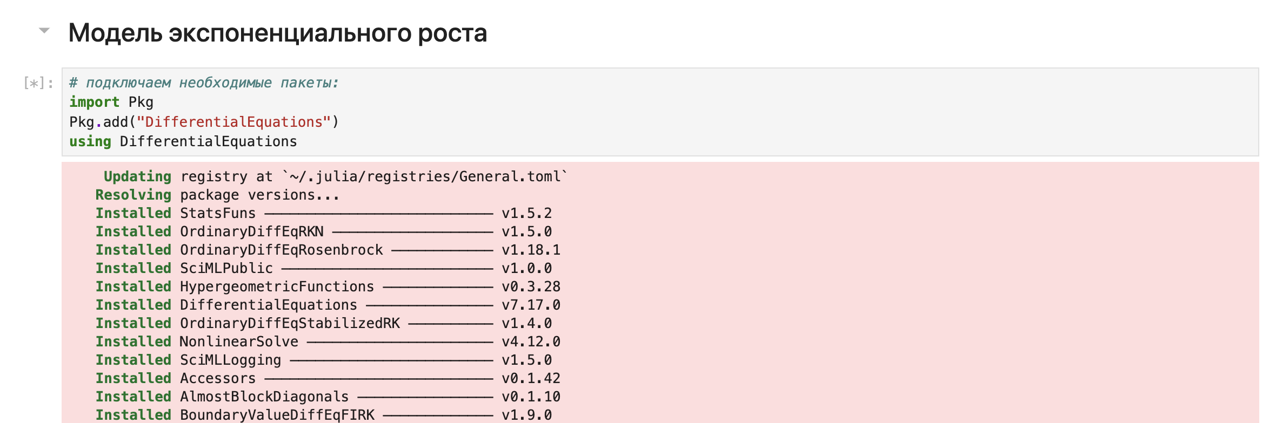

Подключим основные пакеты

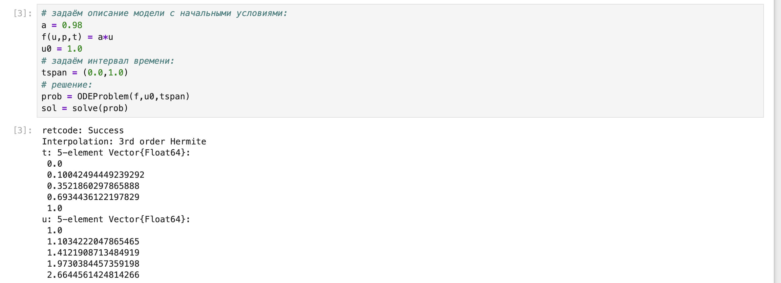

Модель экспоненциального роста

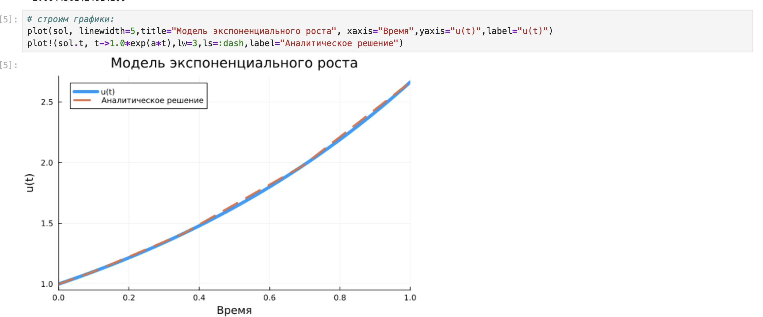

График модели экспоненциального роста

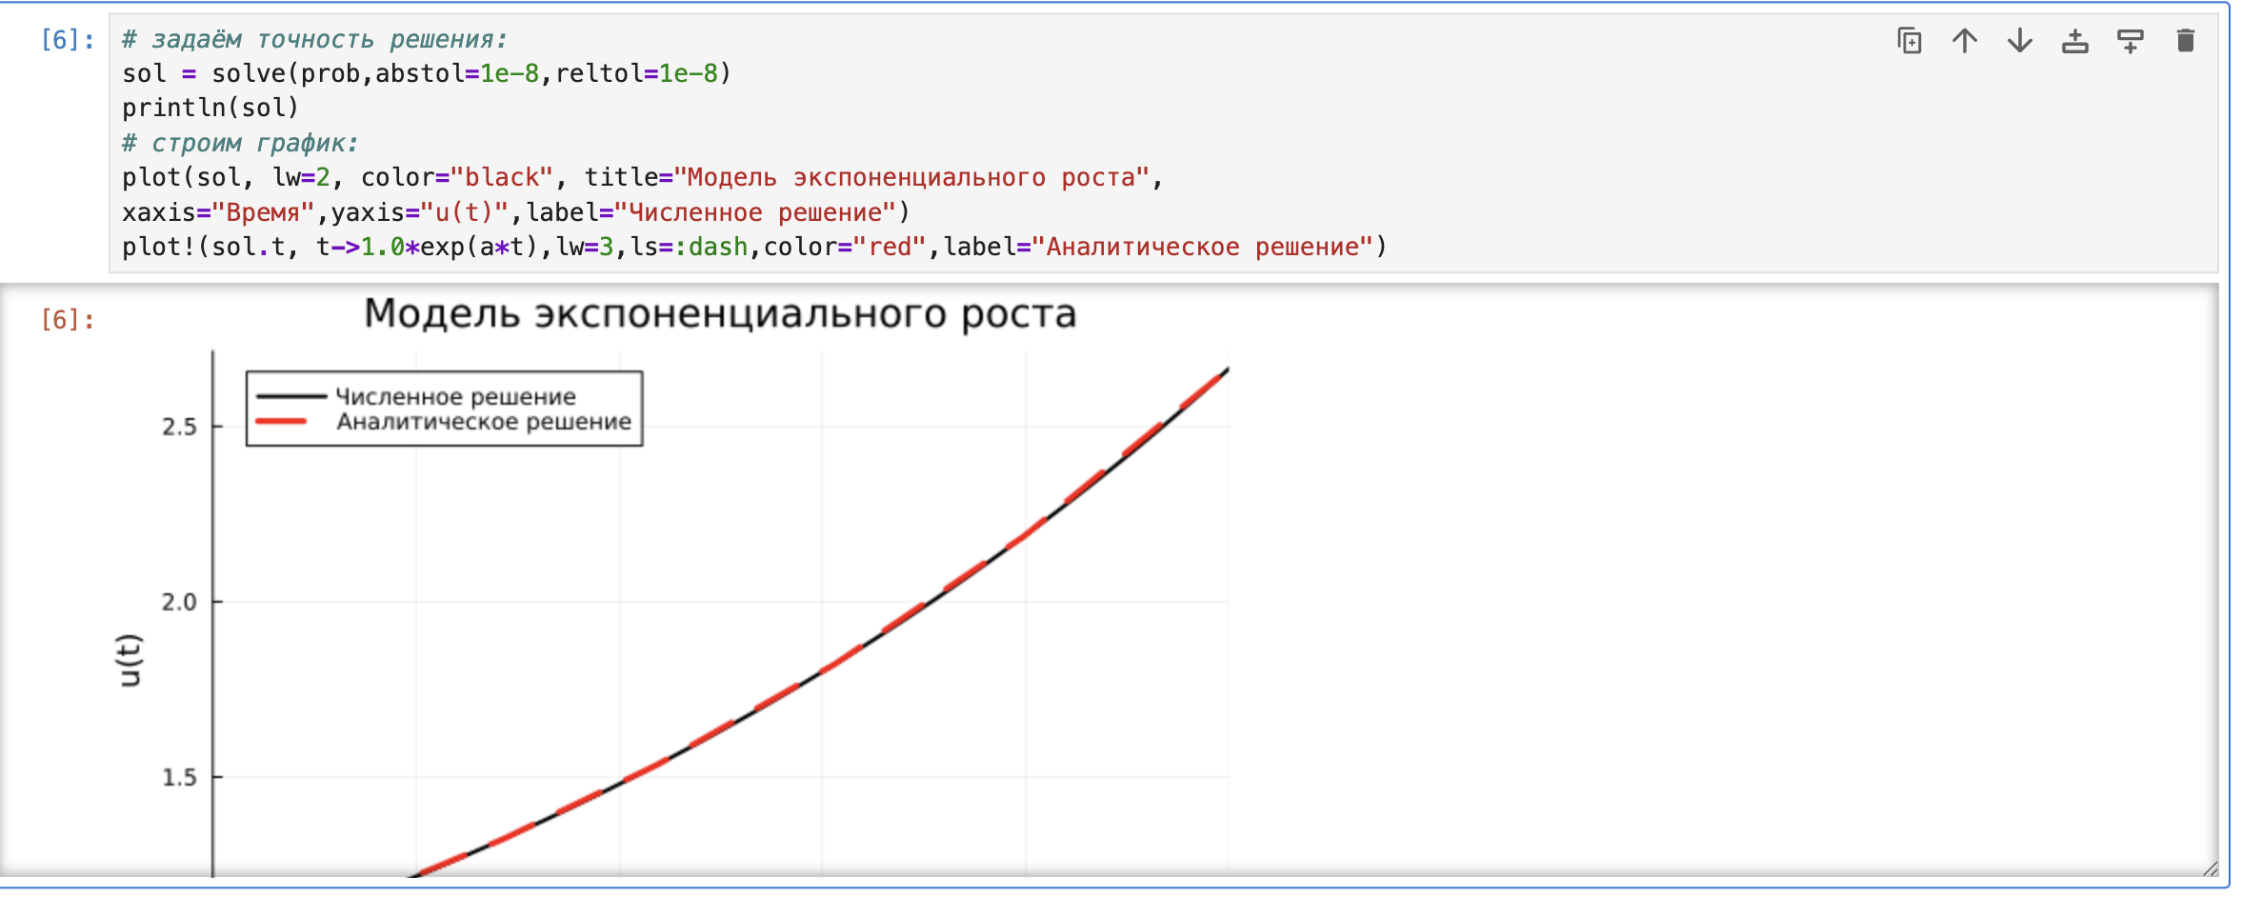

График модели экспоненциального роста

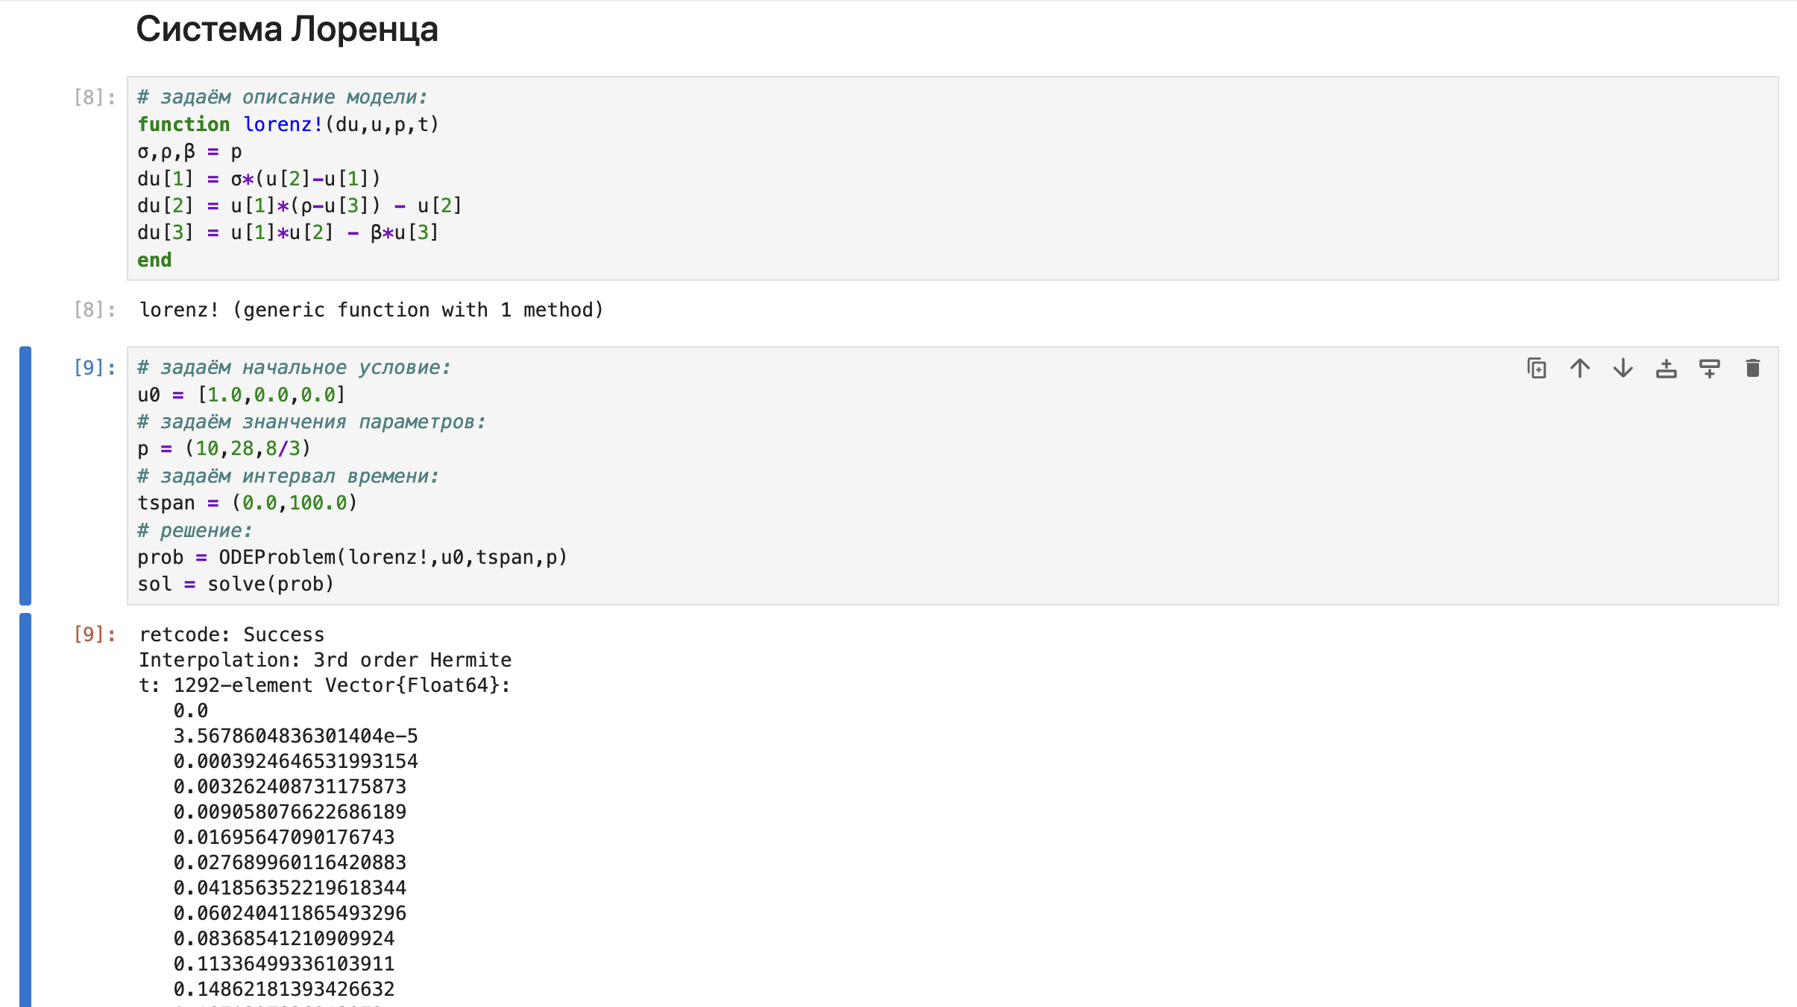

Система Лоренца

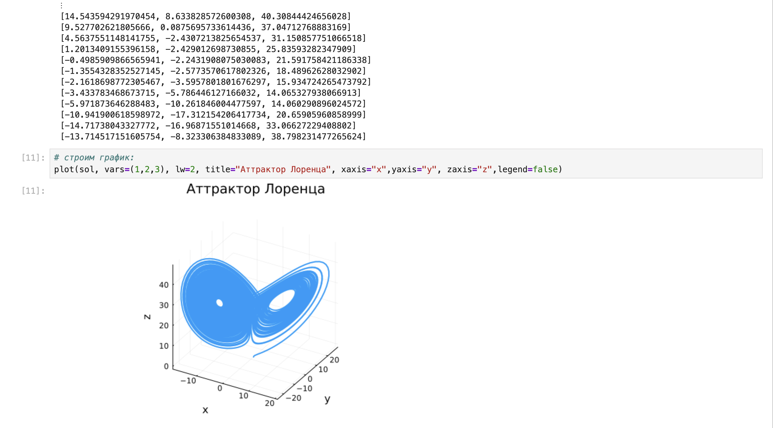

График системы Лоренца

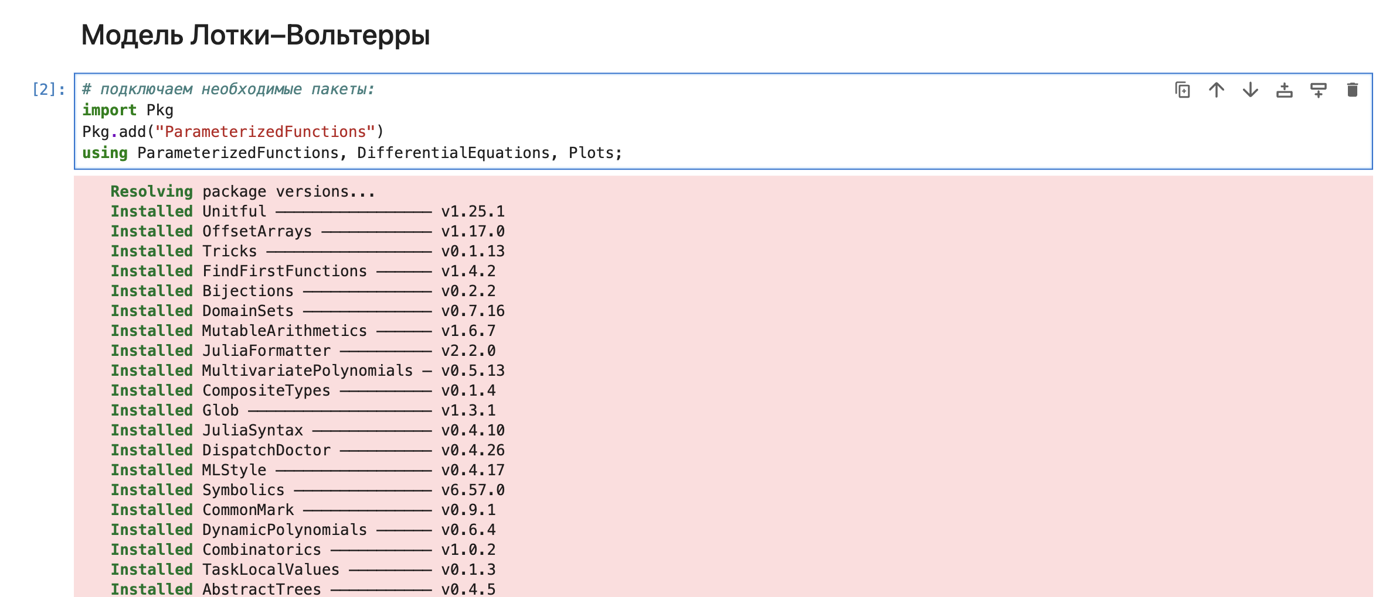

Подключим основные пакеты

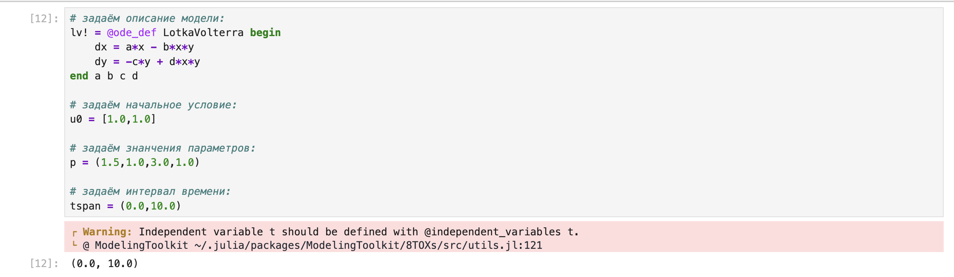

Модель Лотки–Вольтерры

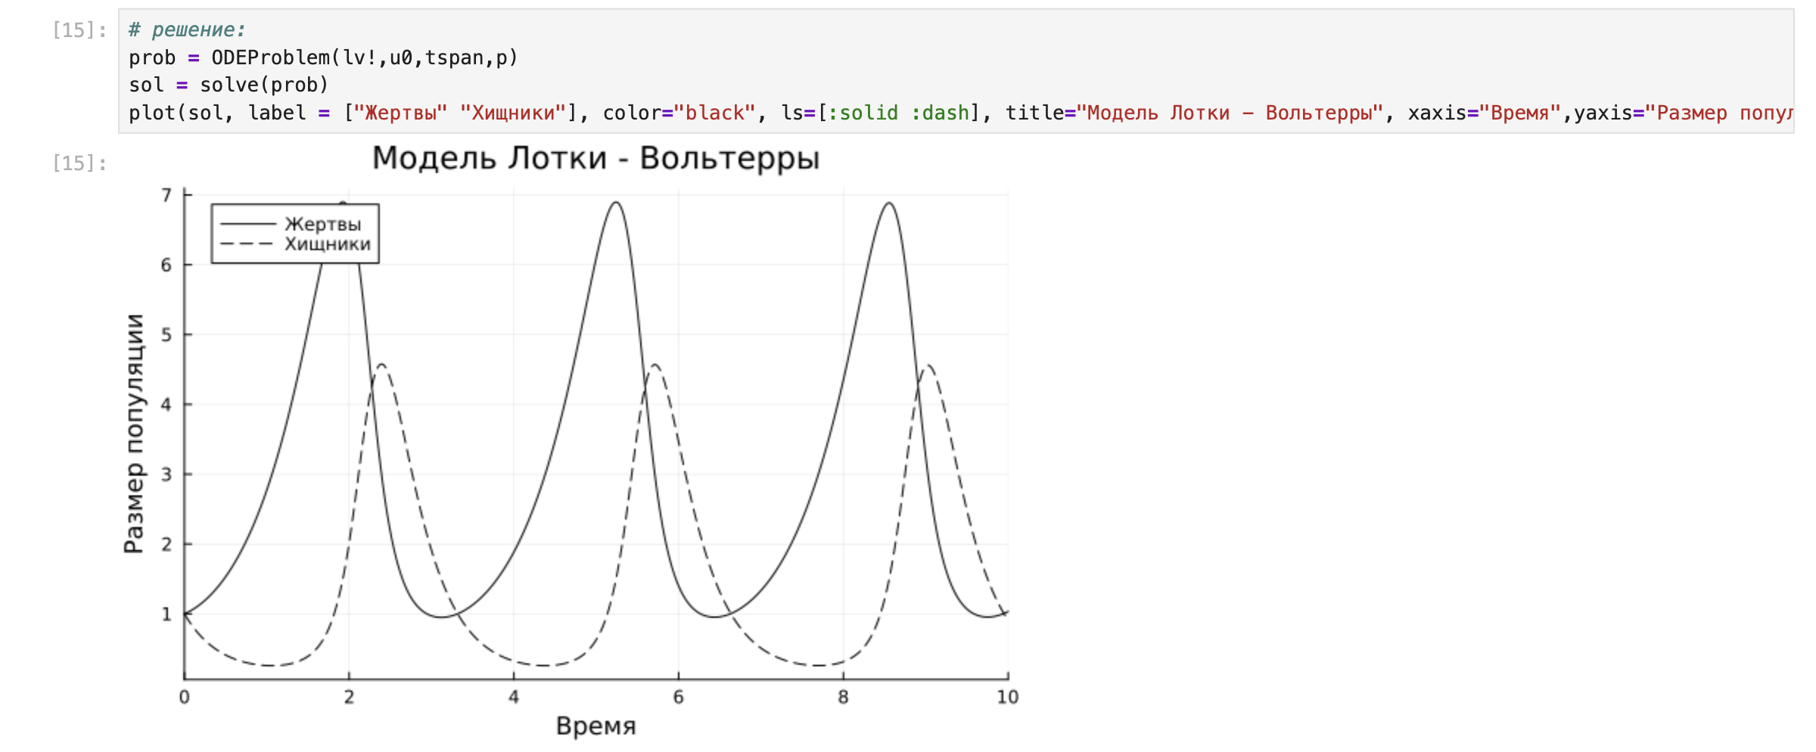

График модели Лотки–Вольтерры

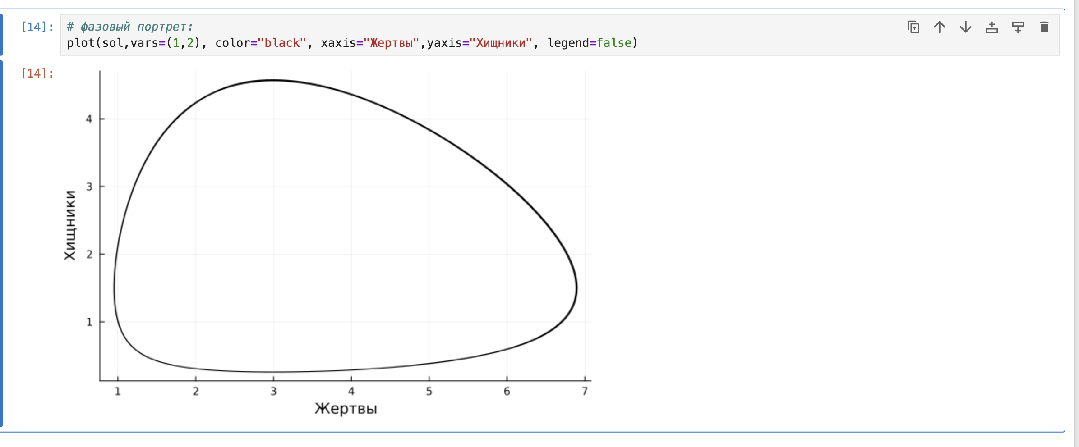

Фазовый портрет Лотки–Вольтерры

Теперь перейдем к заданимям для самостоятельного выполнения

## 3.1 Задание 1

Реализуем и проанализируем модель роста численности изолированной популяции (модель Мальтуса):

$\dot{x}=ax, a=b−c$

где: - $x\left(t\right)$— численность изолированной популяции в момент времени $t$- $a$— коэффициент роста популяции - $b$— коэффициент рождаемости - $c$— коэффициент смертности

Начальные данные и параметры зададим самостоятельно (рис. [**fig:011?**] - [**fig:015?**]). При коэффициенте роста 0.1 рост умеренный, малая начальная популяция была выбрана для наглядости экспоненциального роста.

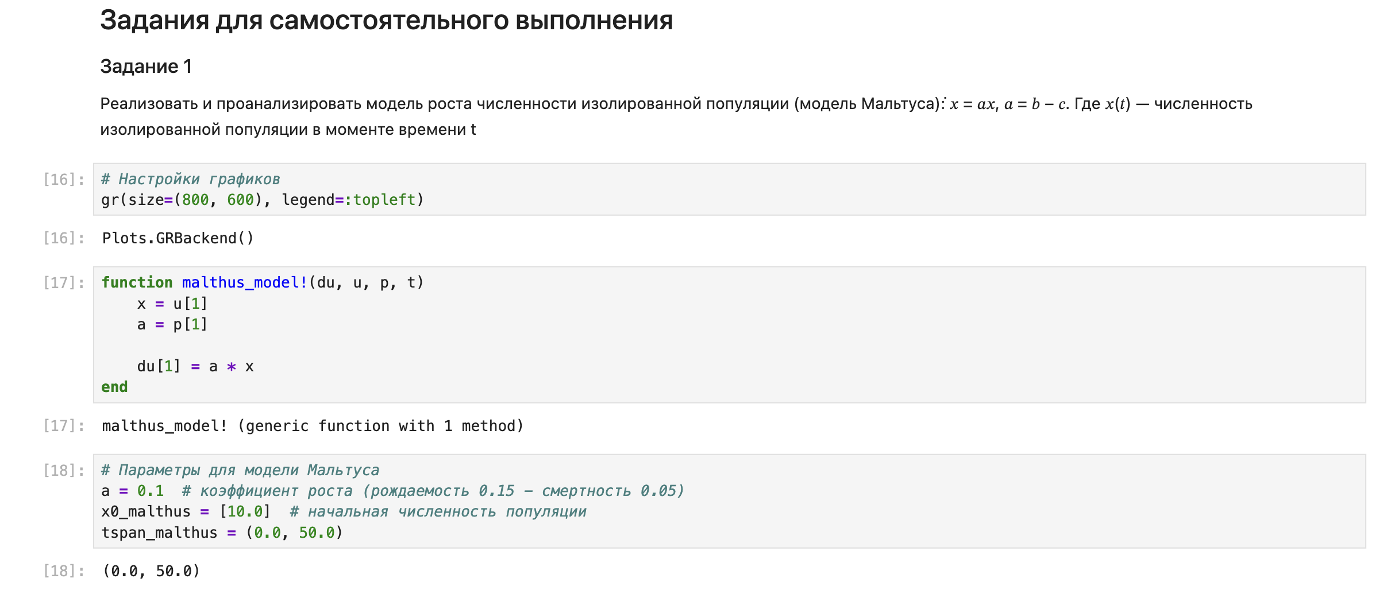

Задание №1

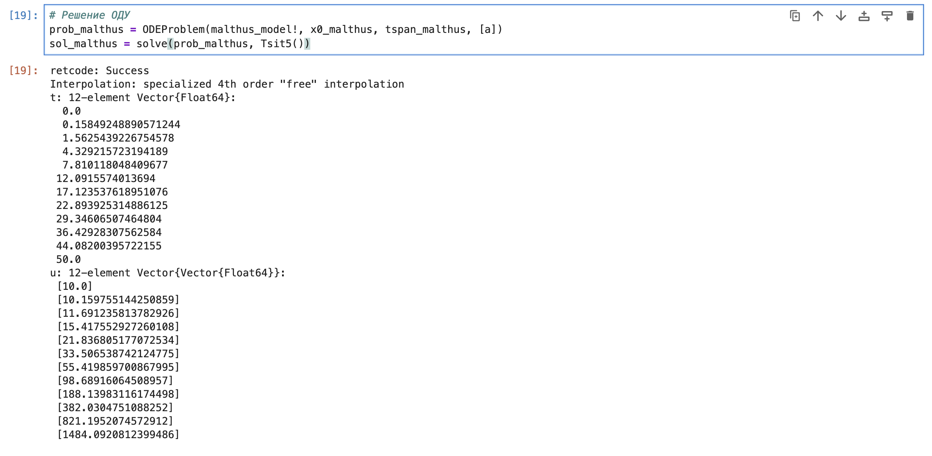

Задание №1

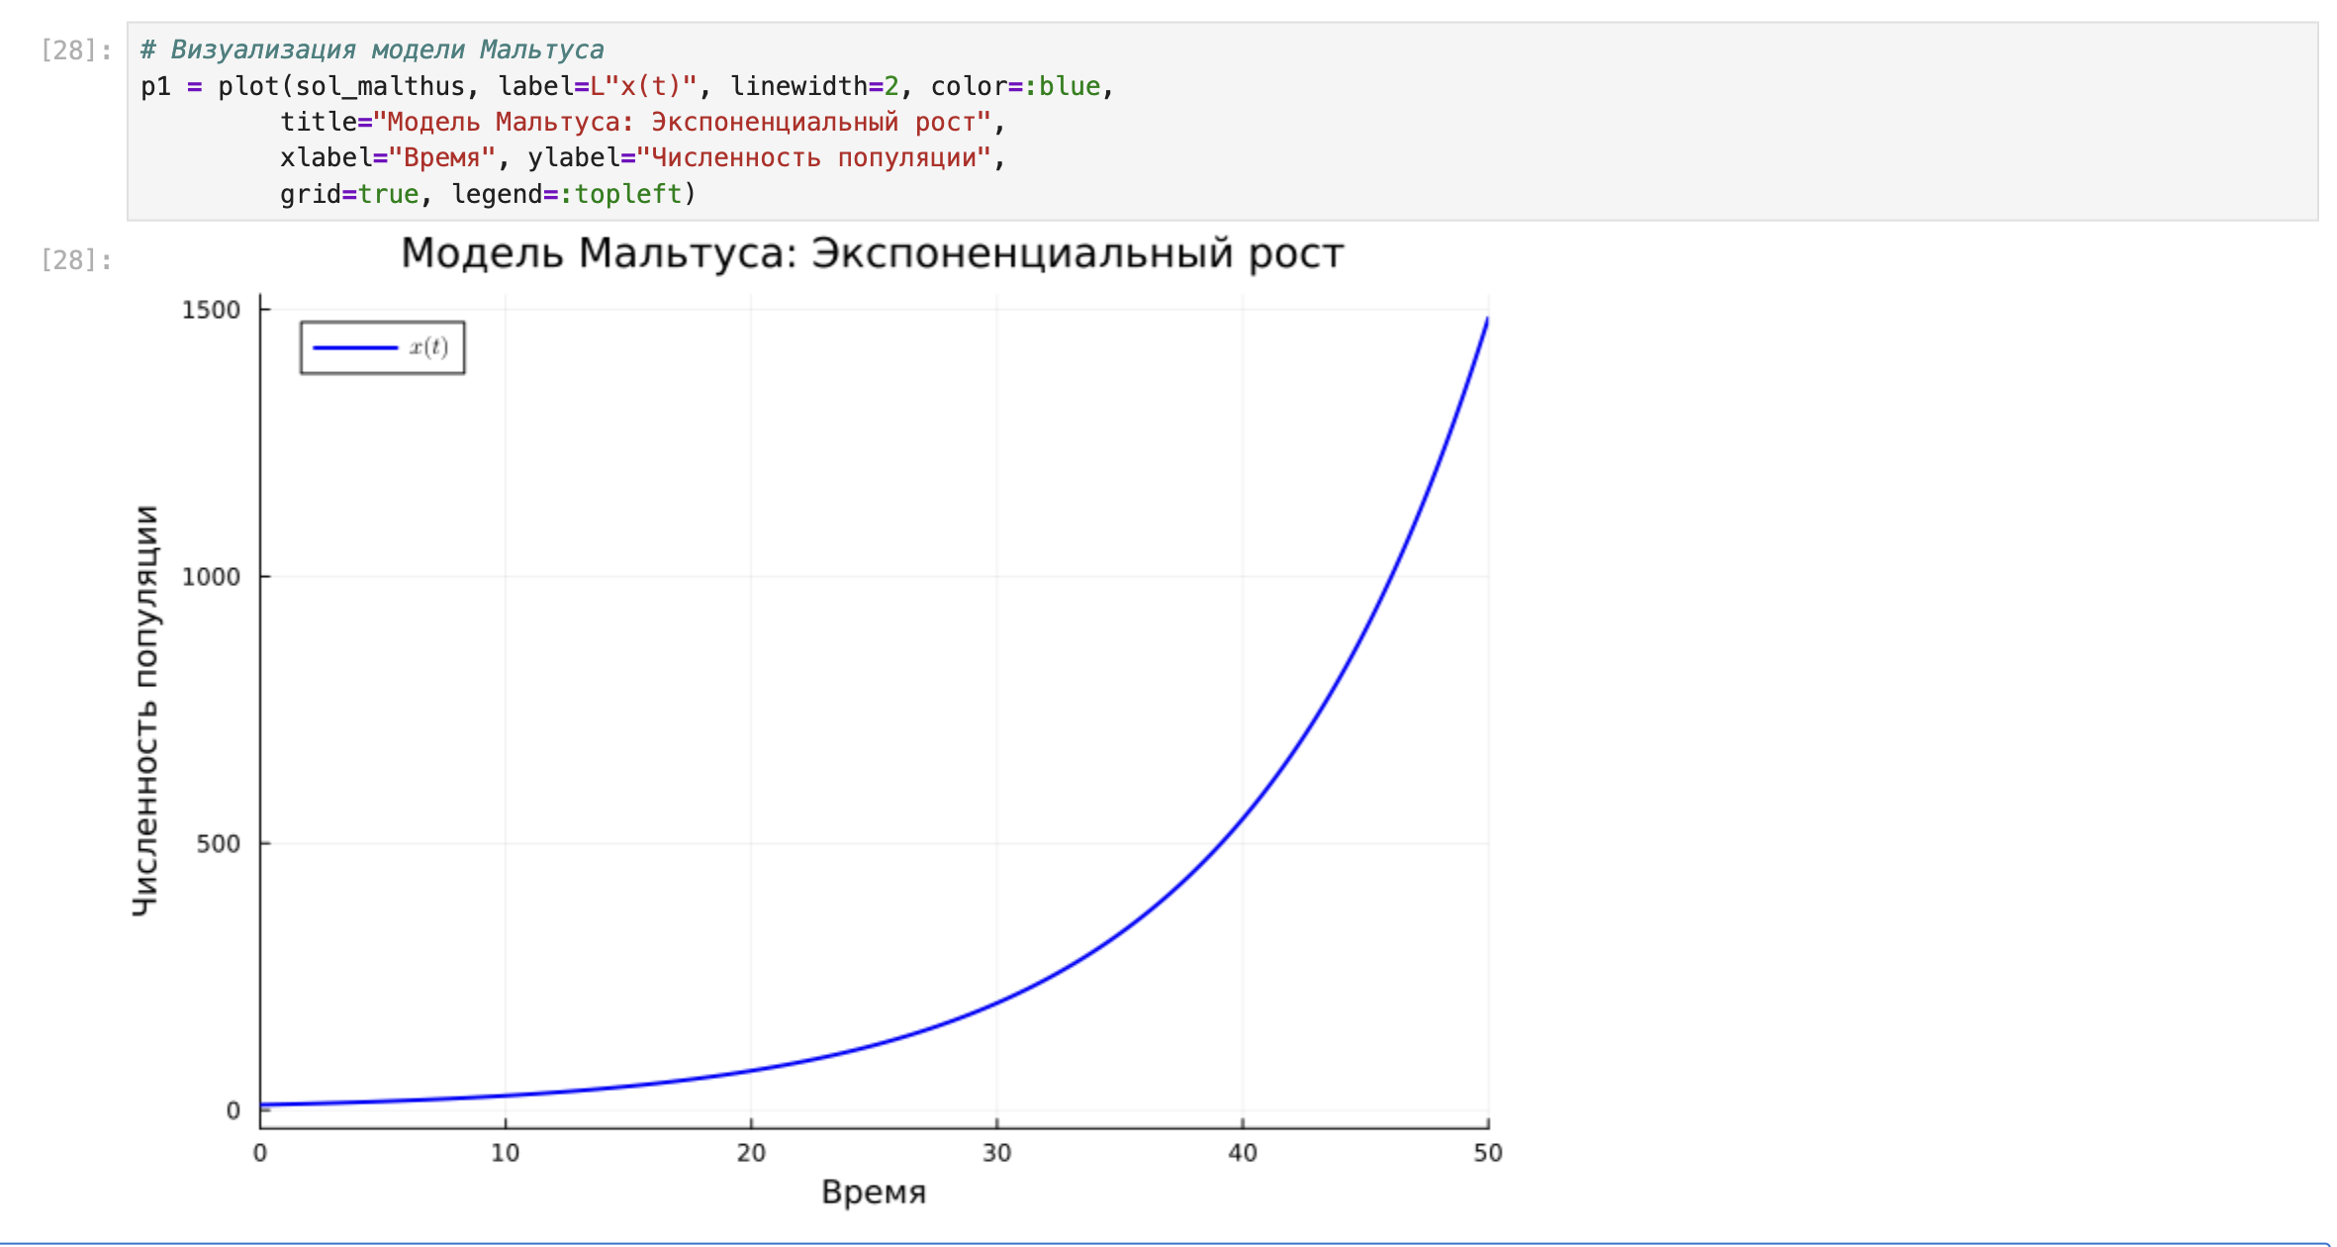

График №1

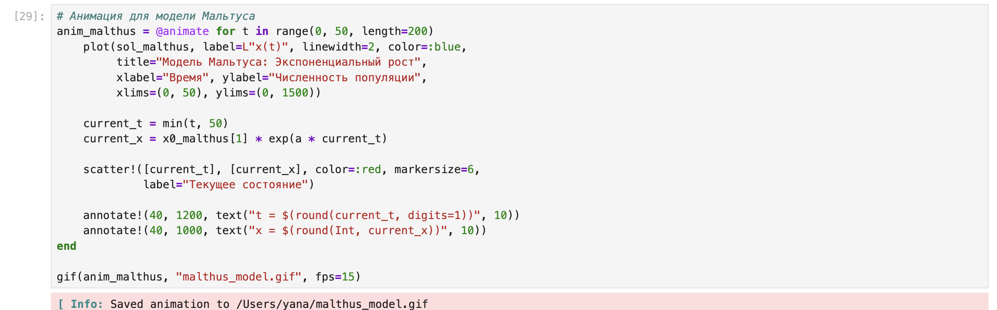

Анимация №1

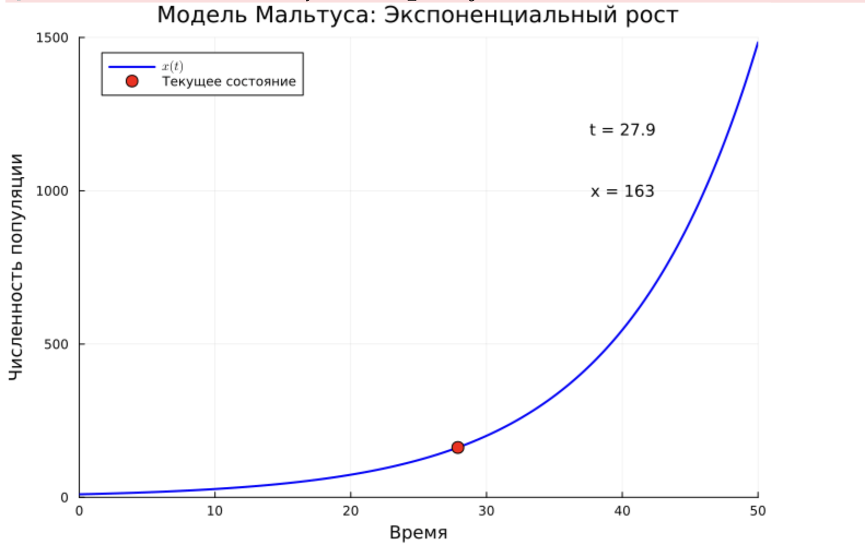

Анимация №1

## 3.2 Задание 2

Реализуем и проанализируем логистическую модель роста популяции, заданную уравнением:

$\dot{x}=rx\left(1−\frac{x}{k}\right), r>0, k>0$

где: - $r$— коэффициент роста популяции - $k$— потенциальная ёмкость экологической системы (предельное значение численности популяции)

Начальные данные и параметры зададим самостоятельно (рис. [**fig:016?**] - [**fig:018?**]). В данной модели r = 0.2 - реалистичный коэффициент роста, в то время как K = 1000 - ограниченная ёмкость среды,

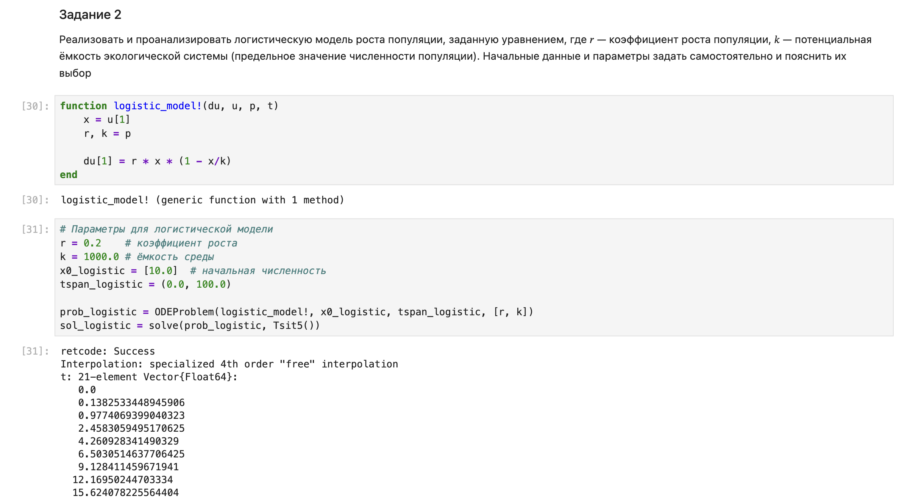

Задание №2

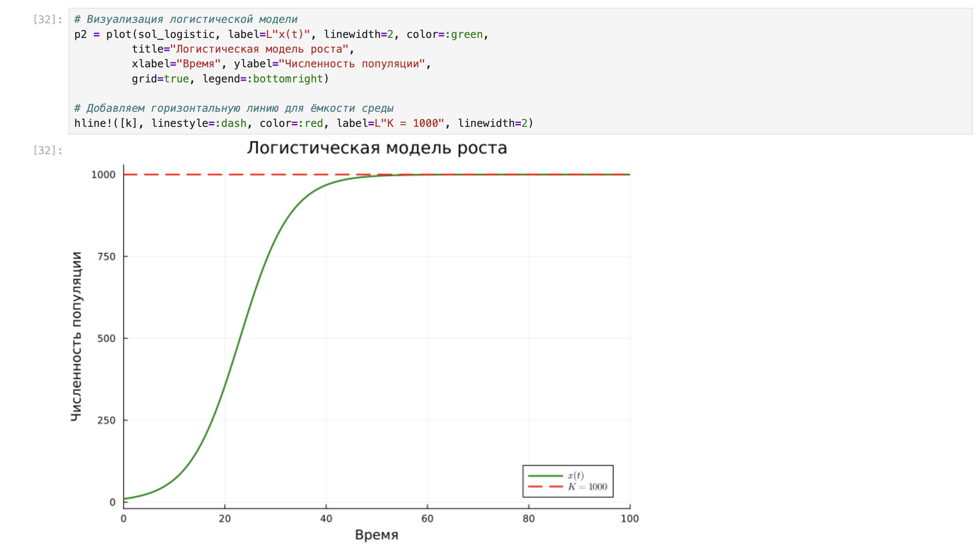

График №2

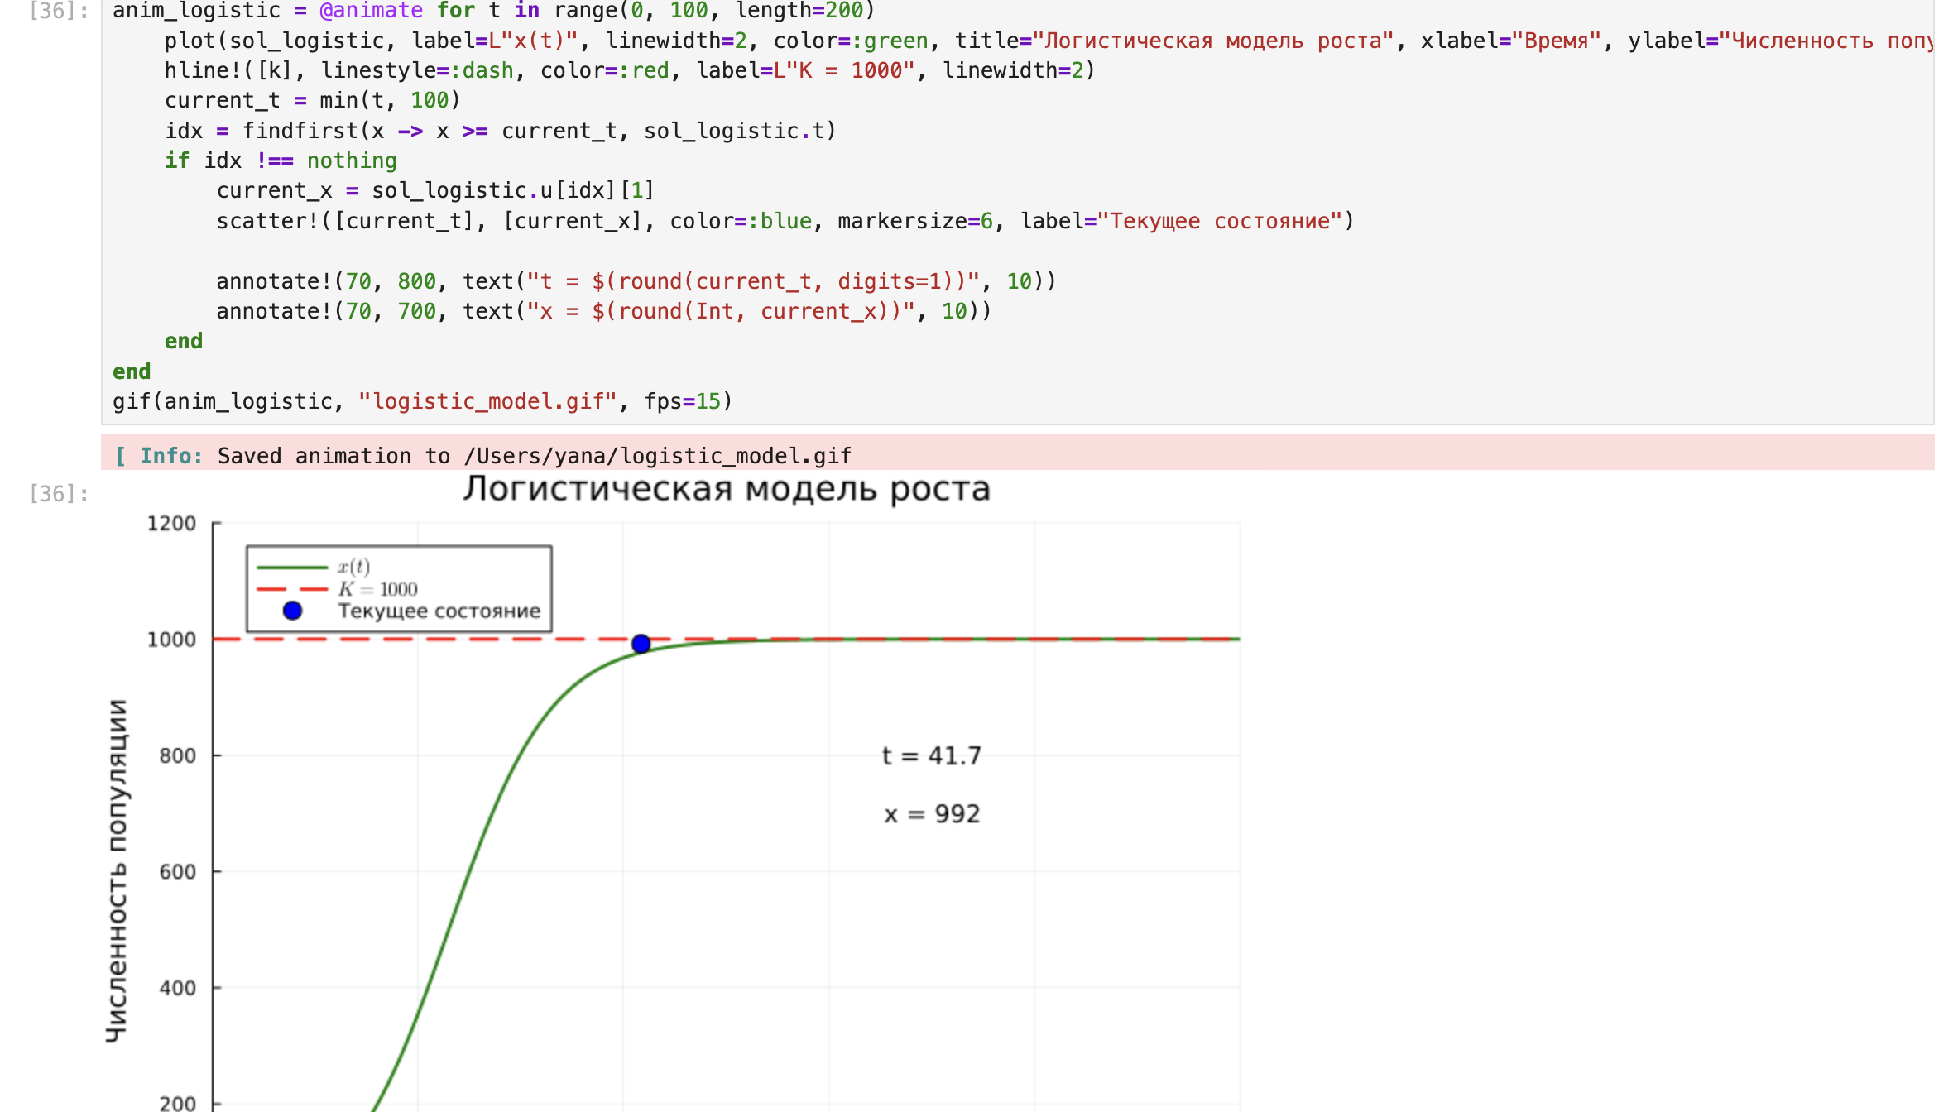

Анимация №2

## 3.3 Задание 3

Реализуем и проанализировать модель эпидемии Кермака–Маккендрика (рис. [**fig:019?**] - [**fig:022?**]):

$\left\{\begin{matrix}\dot{s}=−βis, \\ \dot{i}=βis−νi, \\ \dot{r}=νi,\end{matrix}\right.$

где: - $s\left(t\right)$— численность восприимчивых к болезни индивидов в момент времени $t$- $i\left(t\right)$— численность инфицированных индивидов в момент времени $t$- $r\left(t\right)$— численность переболевших индивидов в момент времени $t$- $β$— коэффициент интенсивности контактов индивидов с последующим инфицированием - $ν$— коэффициент интенсивности выздоровления инфицированных индивидов

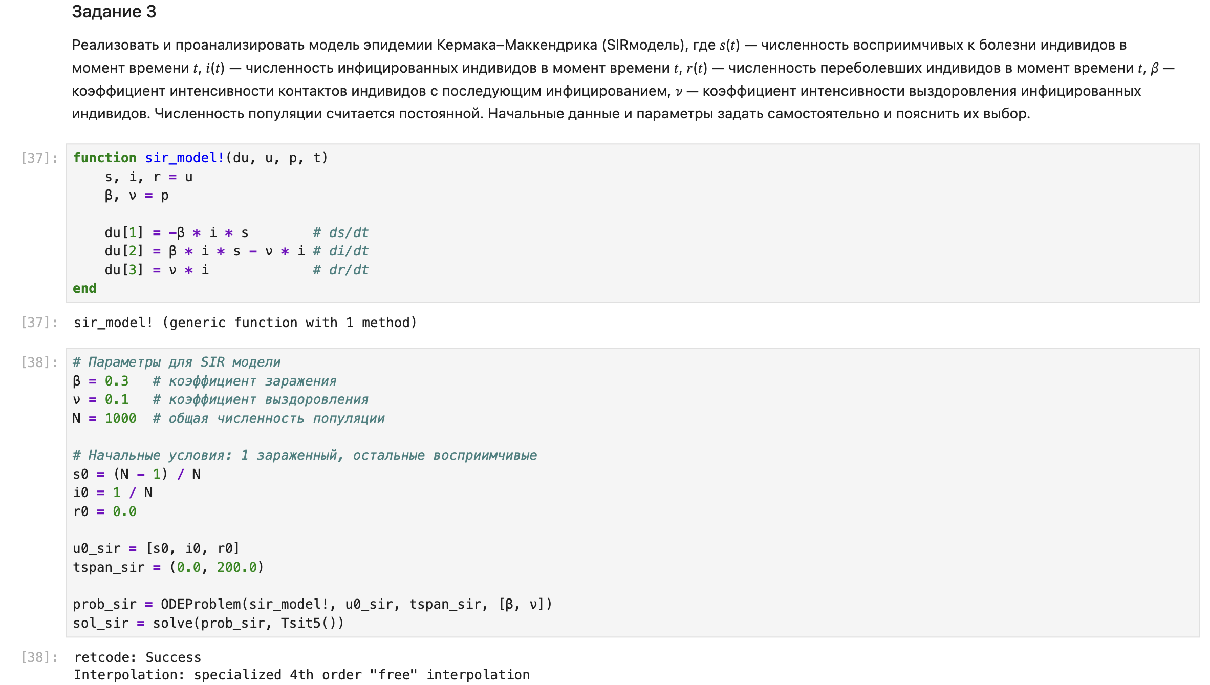

Задание №3

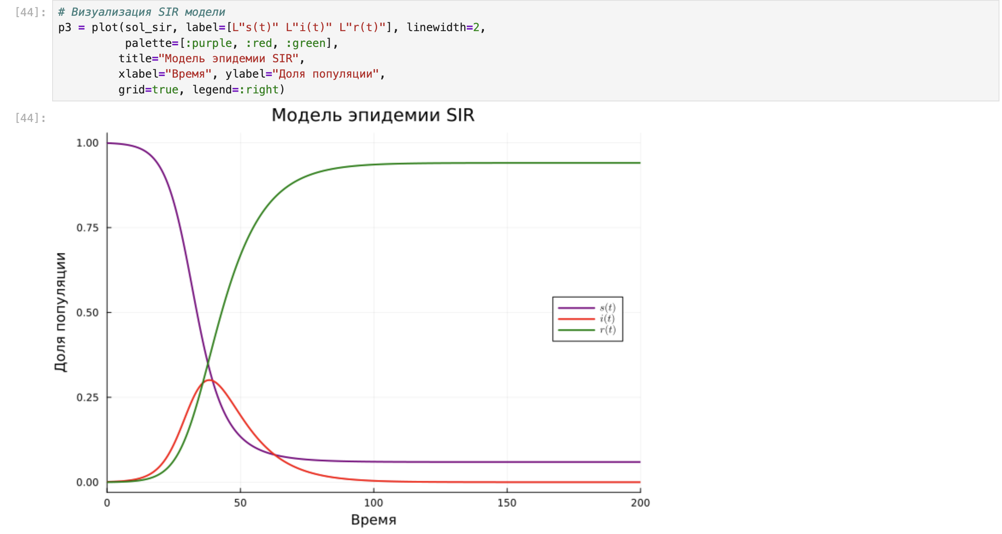

График №3

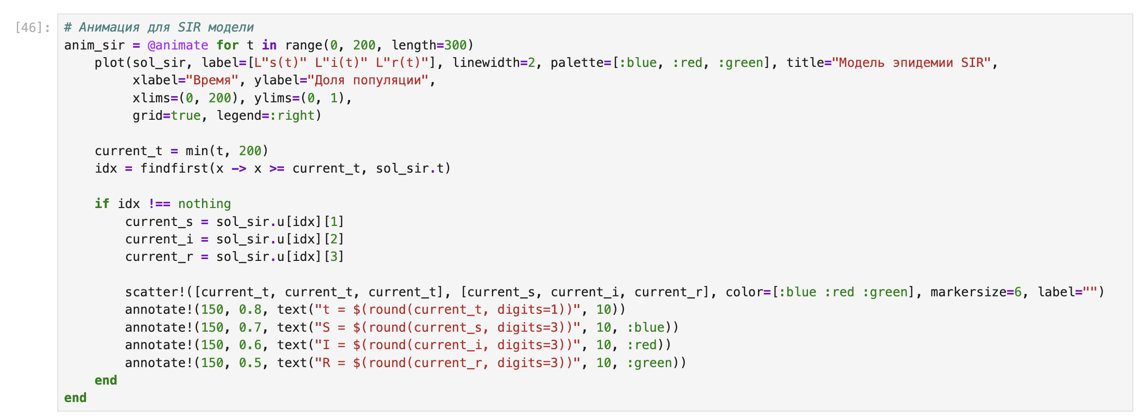

Анимация №3

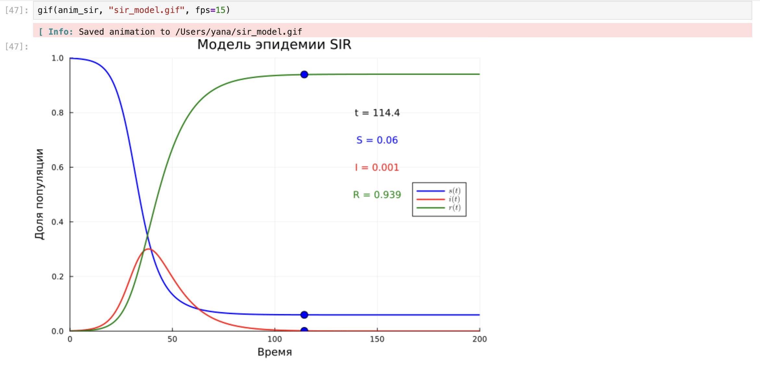

Анимация №3

## 3.4 Задание 4

Как расширение модели SIR (Susceptible-Infected-Removed) по результатам эпидемии испанки была предложена модель SEIR (Susceptible-Exposed-Infected-Removed):

$\left\{\begin{matrix}\dot{s}\left(t\right)=−\frac{β}{N}s\left(t\right)i\left(t\right), \\ \dot{e}\left(t\right)=\frac{β}{N}s\left(t\right)i\left(t\right)−δe\left(t\right), \\ \dot{i}\left(t\right)=δe\left(t\right)−γi\left(t\right), \\ \dot{r}\left(t\right)=γi\left(t\right).\end{matrix}\right.$

где: - $s\left(t\right)$— численность восприимчивых особей - $e\left(t\right)$— численность экспонированных (латентно инфицированных) особей - $i\left(t\right)$— численность инфицированных и заразных особей - $r\left(t\right)$— численность выздоровевших или умерших особей - $β$— коэффициент заражения - $δ$— коэффициент перехода из экспонированного в инфицированное состояние - $γ$— коэффициент выздоровления - $N$— общая численность популяции

Размер популяции сохраняется:

$s\left(t\right)+e\left(t\right)+i\left(t\right)+r\left(t\right)=N$

Исследуем модель SEIR и сравним с классической SIR-моделью (рис. [**fig:023?**] - [**fig:024?**]):

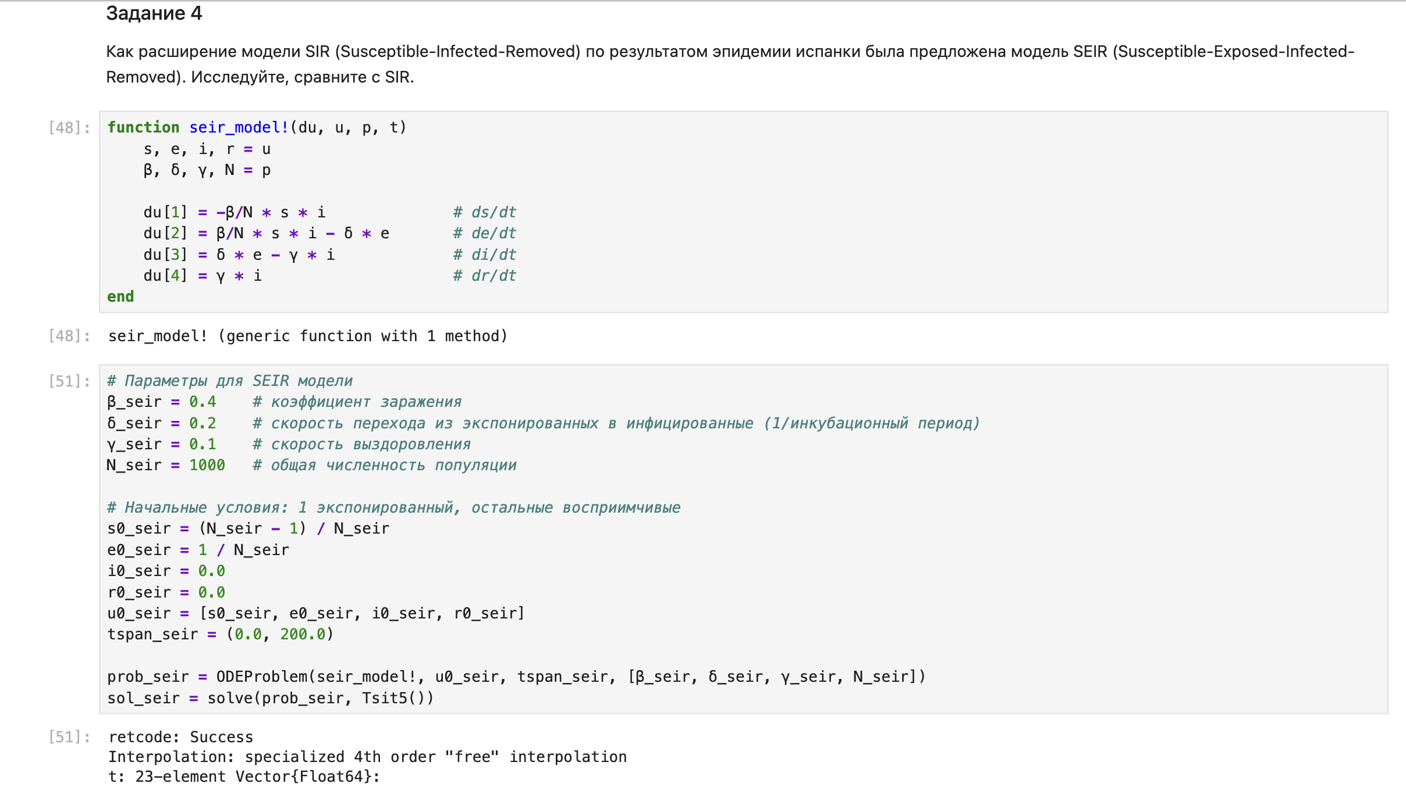

Задание №4

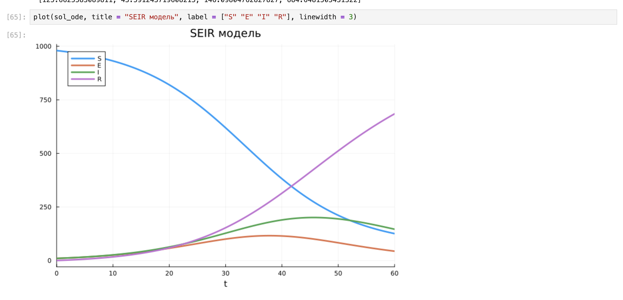

График №4

## 3.5 Задание 5

Для дискретной модели Лотки–Вольтерры:

$\left\{\begin{matrix}X_{1}\left(t+1\right)=aX_{1}\left(t\right)\left(1−X_{1}\left(t\right)\right)−X_{1}\left(t\right)X_{2}\left(t\right), \\ X_{2}\left(t+1\right)=−cX_{2}\left(t\right)+dX_{1}\left(t\right)X_{2}\left(t\right).\end{matrix}\right.$

с начальными данными $a=2,c=1,d=5$:

Найдите точку равновесия, получите и сравните аналитическое и численное решения, изобразите последнее на фазовом портрете (рис. [**fig:025?**] - [**fig:026?**]):

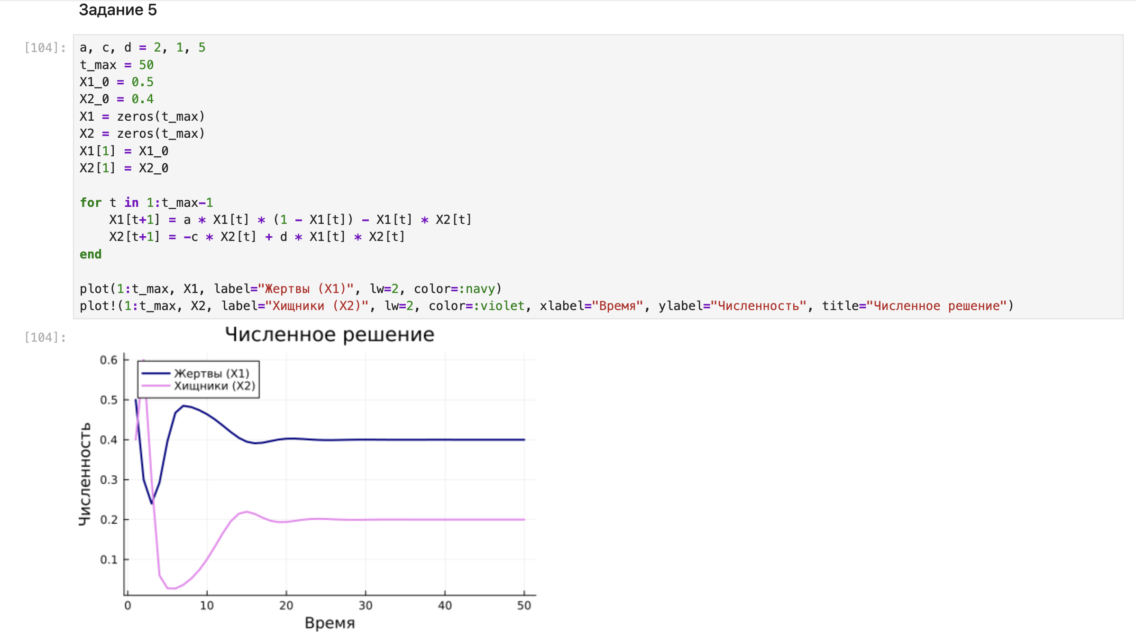

Задание №5

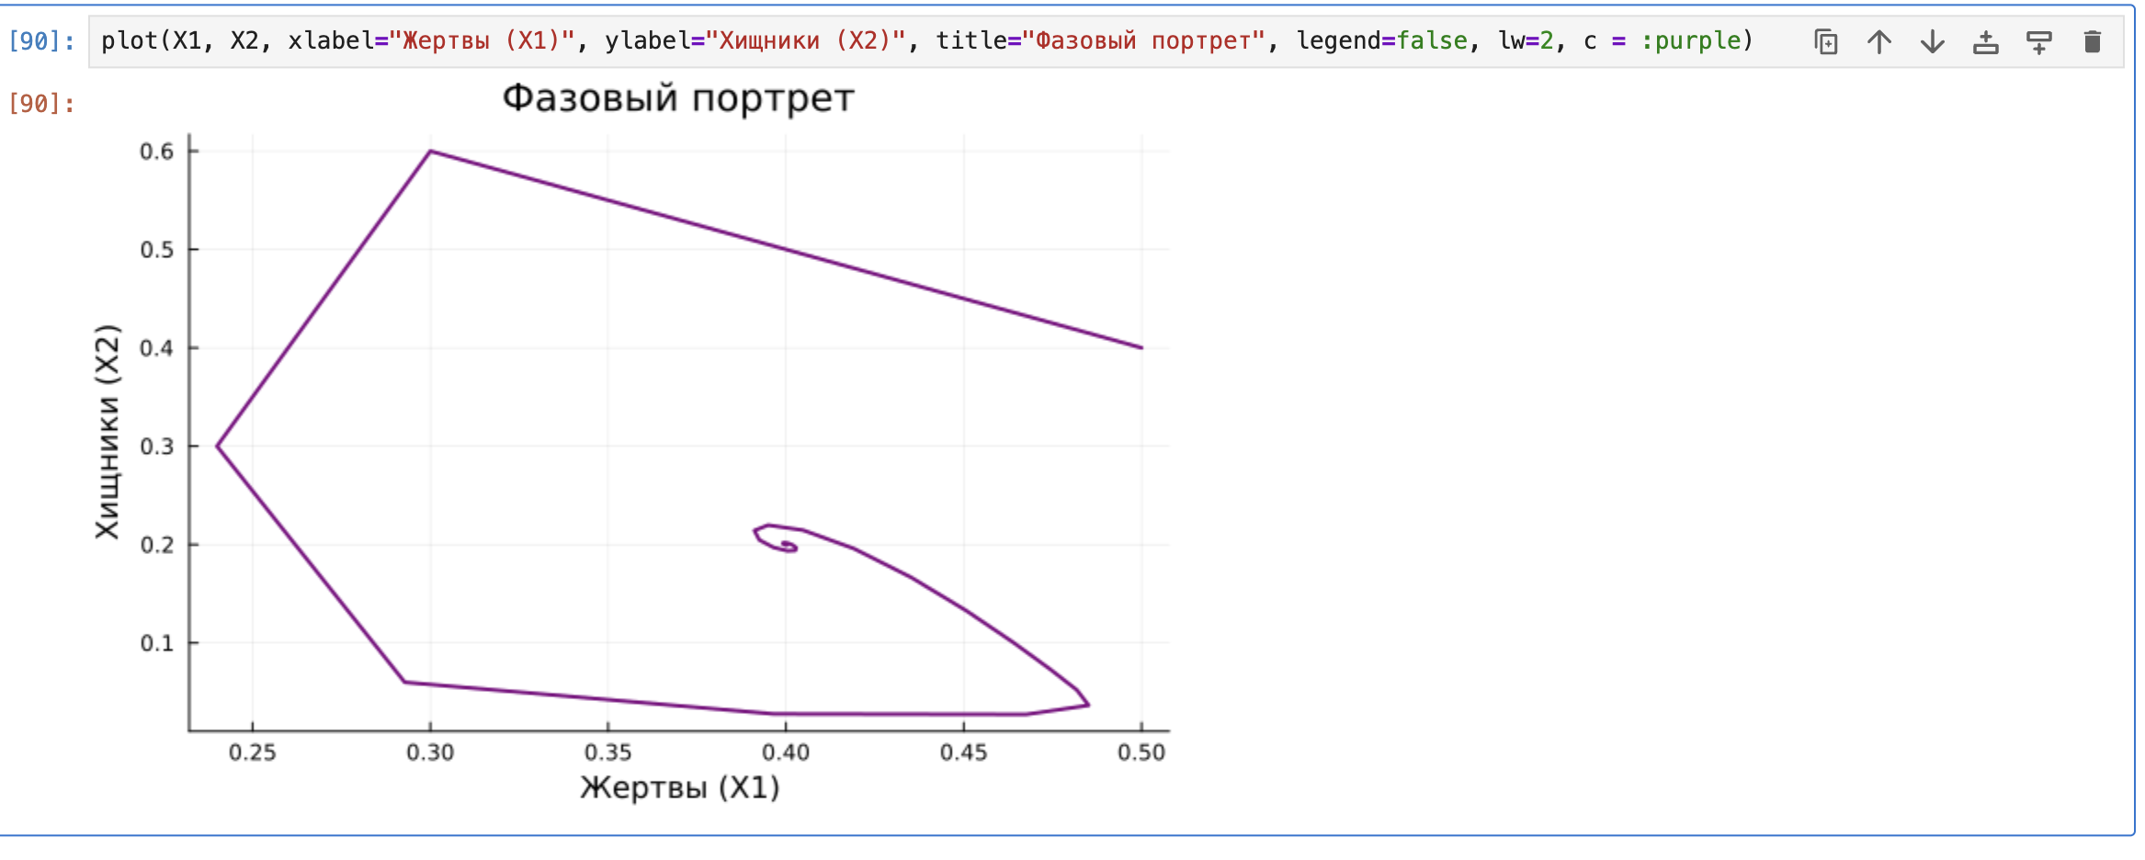

График №5

## 3.6 Задание 6

Реализовать на языке Julia модель отбора на основе конкурентных отношений:

$\left\{\begin{matrix}\dot{x}=αx−βxy, \\ \dot{y}=αy−βxy.\end{matrix}\right.$

где: - $x,y$— численности конкурирующих популяций - $α$— коэффициент естественного прироста - $β$— коэффициент конкуренции

Начальные данные и параметры зададим самостоятельно (рис. [**fig:027?**] - [**fig:029?**]). Параметр альфа задан таким образом, чтобы рост обоих видов был умеренным. Интенсивность конкуренции усредненная.

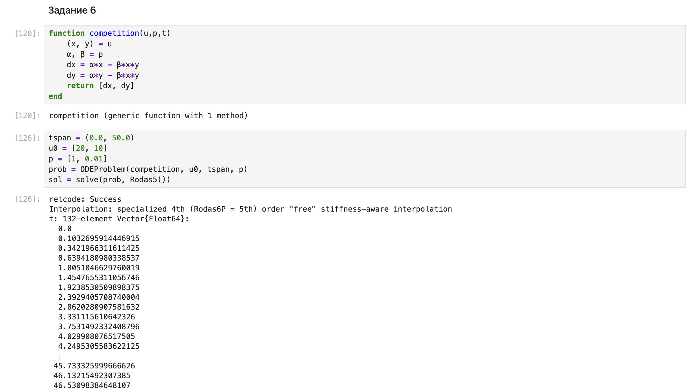

Задание №6

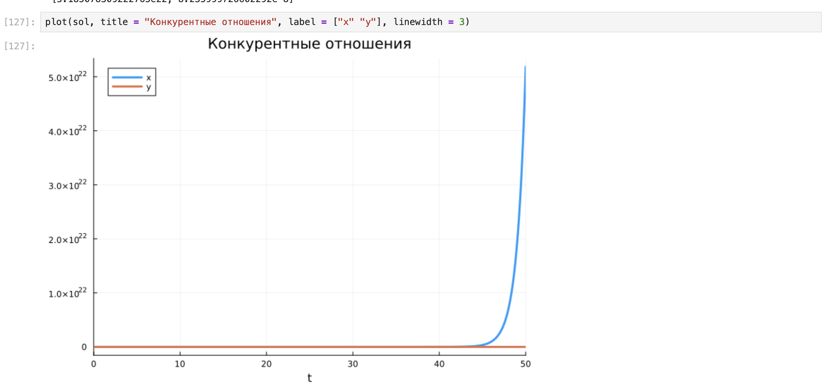

График №6

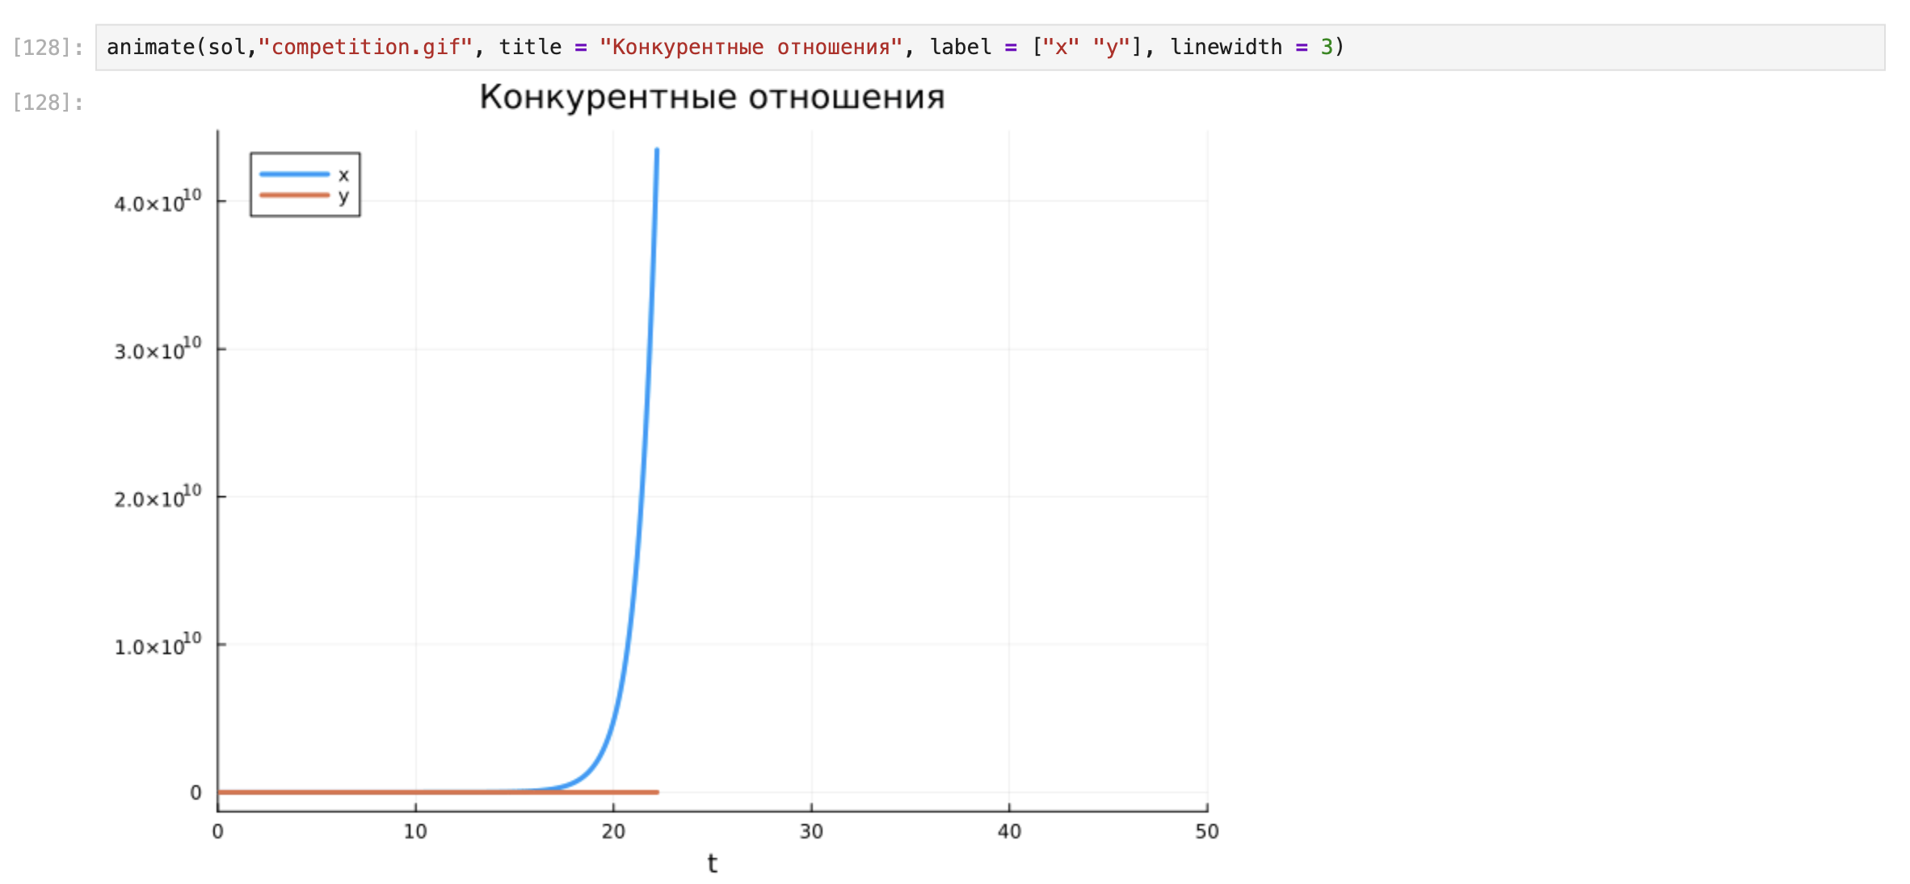

Анимация №6

## 3.7 Задание 7

Реализовать на языке Julia модель консервативного гармонического осциллятора:

$\ddot{x}+ω_{0}^{2}x=0, x\left(t_{0}\right)=x_{0}, \dot{x}\left(t_{0}\right)=y_{0},$

где: - $ω_{0}$— циклическая частота - $x_{0}$— начальное положение - $y_{0}$— начальная скорость

Начальные данные и параметры зададим самостоятельно (рис. [**fig:030?**] - [**fig:034?**]).

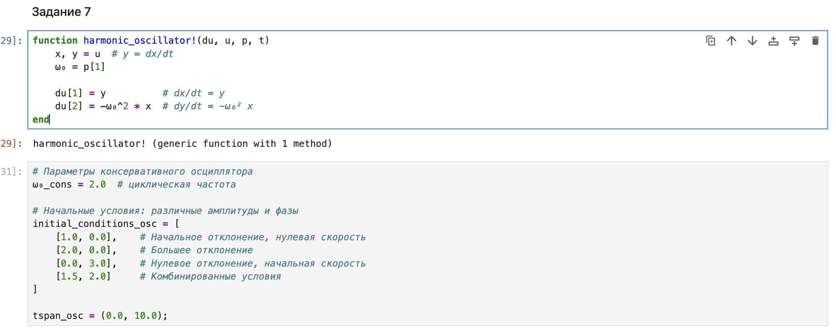

Задание №7

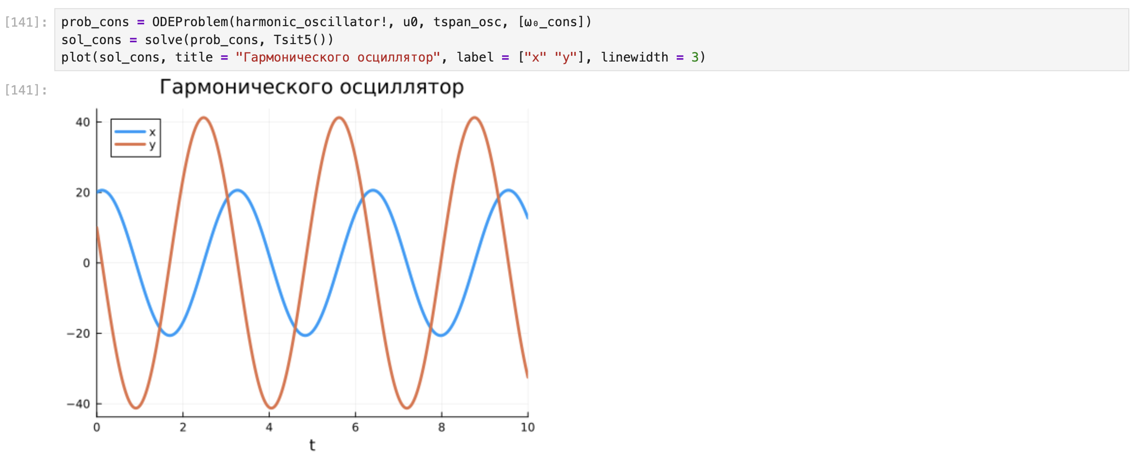

График №7

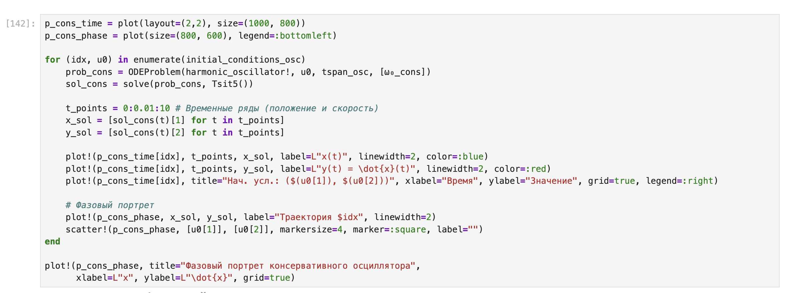

График №7

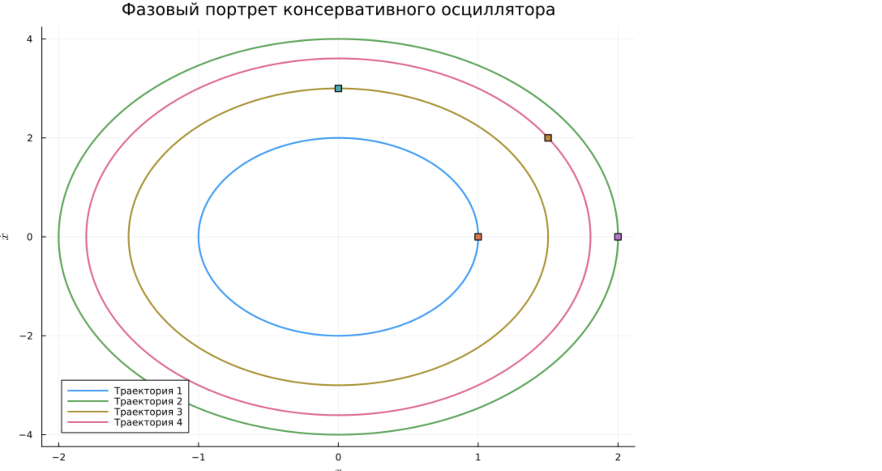

График №7

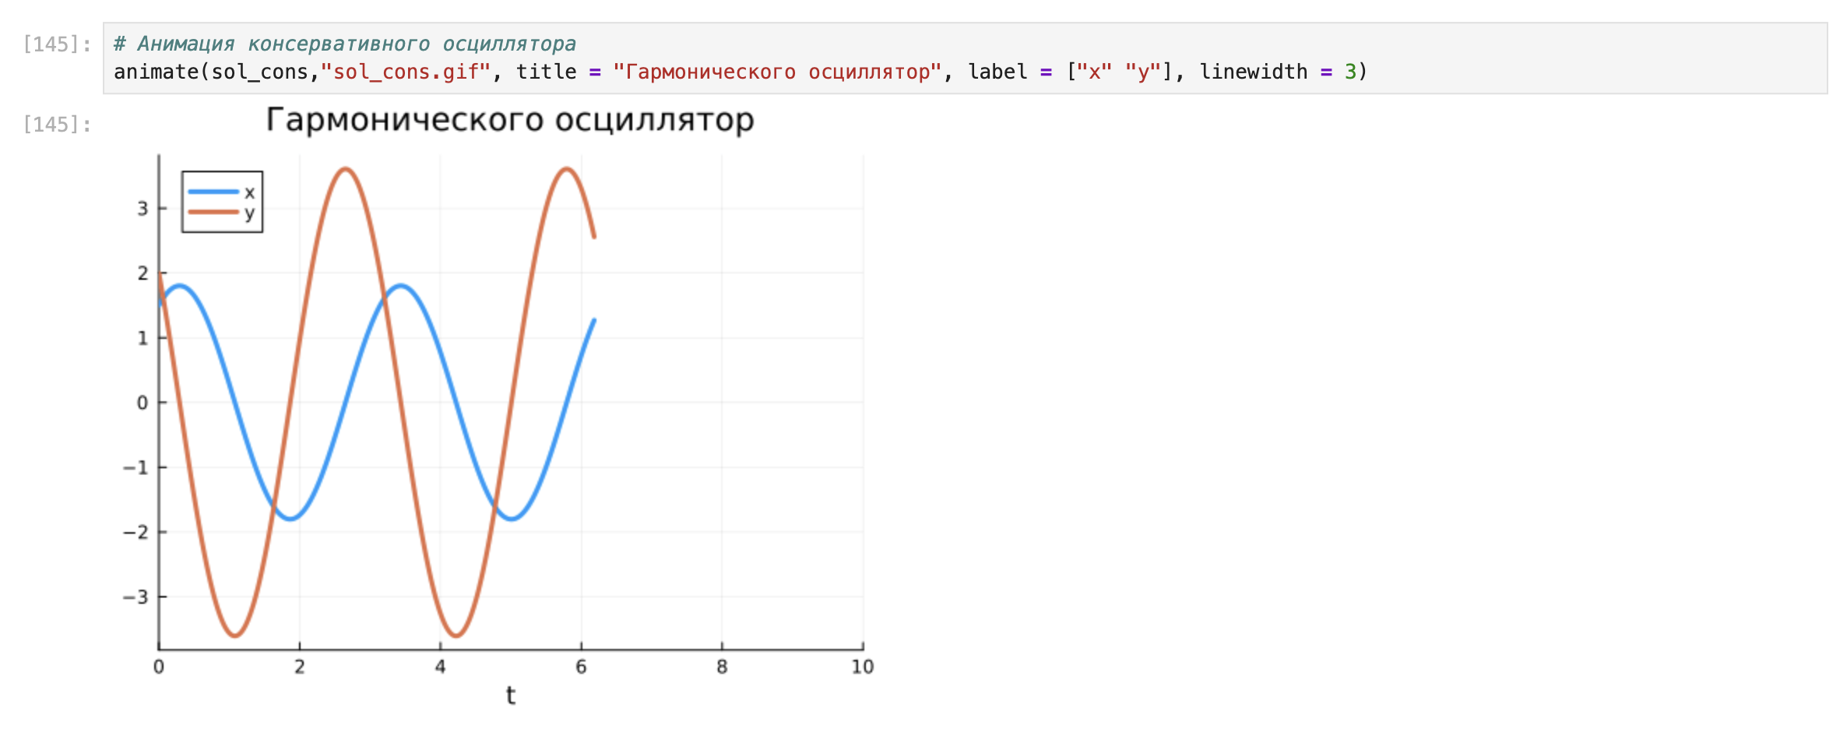

Анимация №7

## 3.8 Задание 8

Реализовать на языке Julia модель свободных колебаний гармонического осциллятора:

$\ddot{x}+2γ\dot{x}+ω_{0}^{2}x=0, x\left(t_{0}\right)=x_{0}, \dot{x}\left(t_{0}\right)=y_{0},$

где: - $ω_{0}$— циклическая частота - $γ$— параметр, характеризующий потери энергии - $x_{0}$— начальное положение - $y_{0}$— начальная скорость

Начальные данные и параметры зададим самостоятельно (рис. [**fig:035?**] - [**fig:038?**]). Как параметры для графика были выбраны слабое затухание, среднее, критичсекое и сильное.

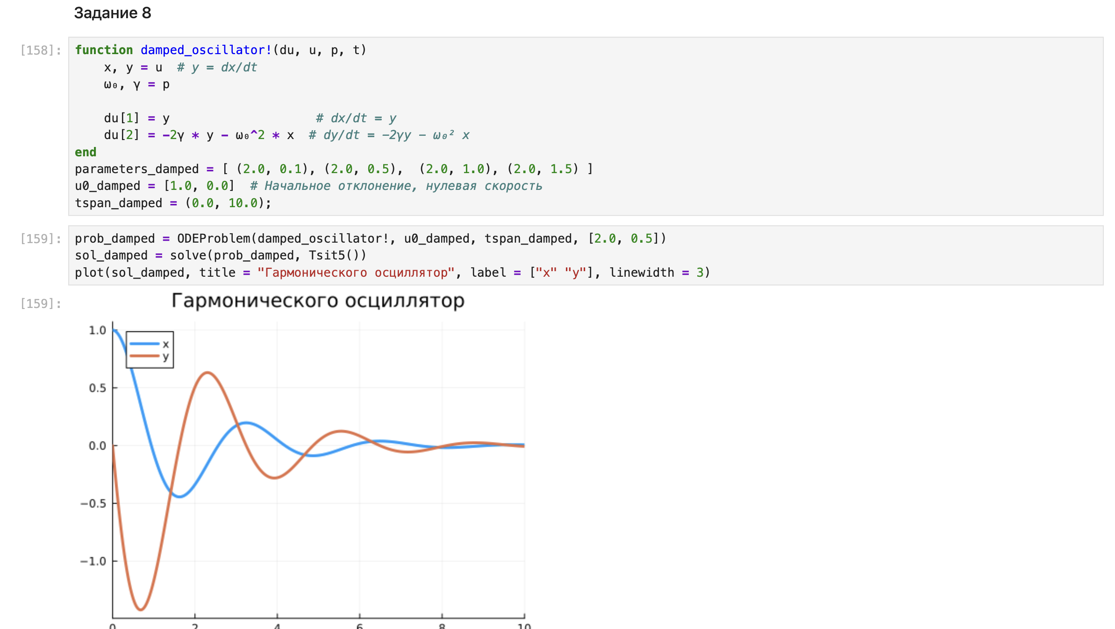

Задание №8

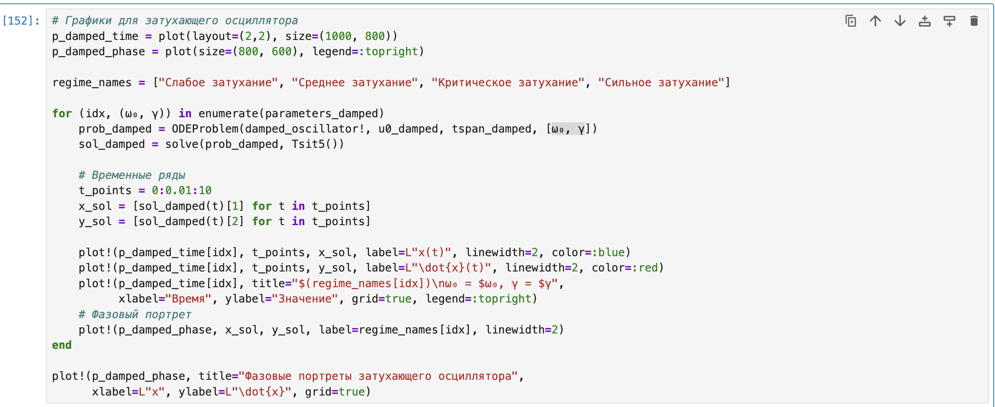

График №8

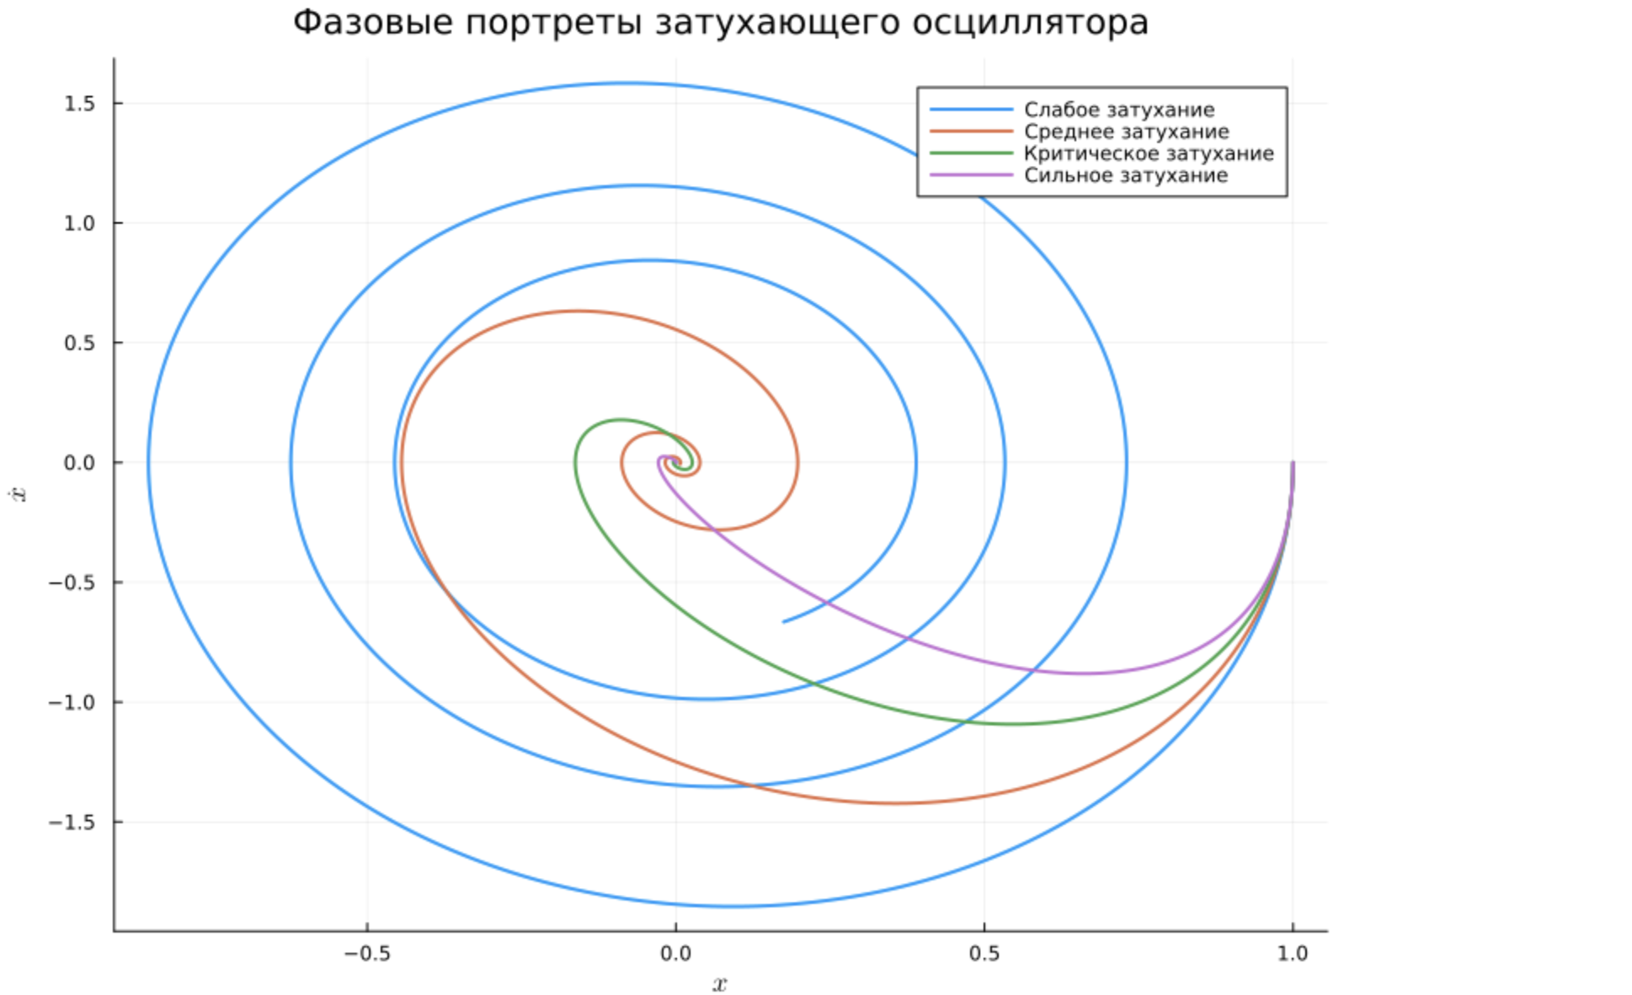

График №8

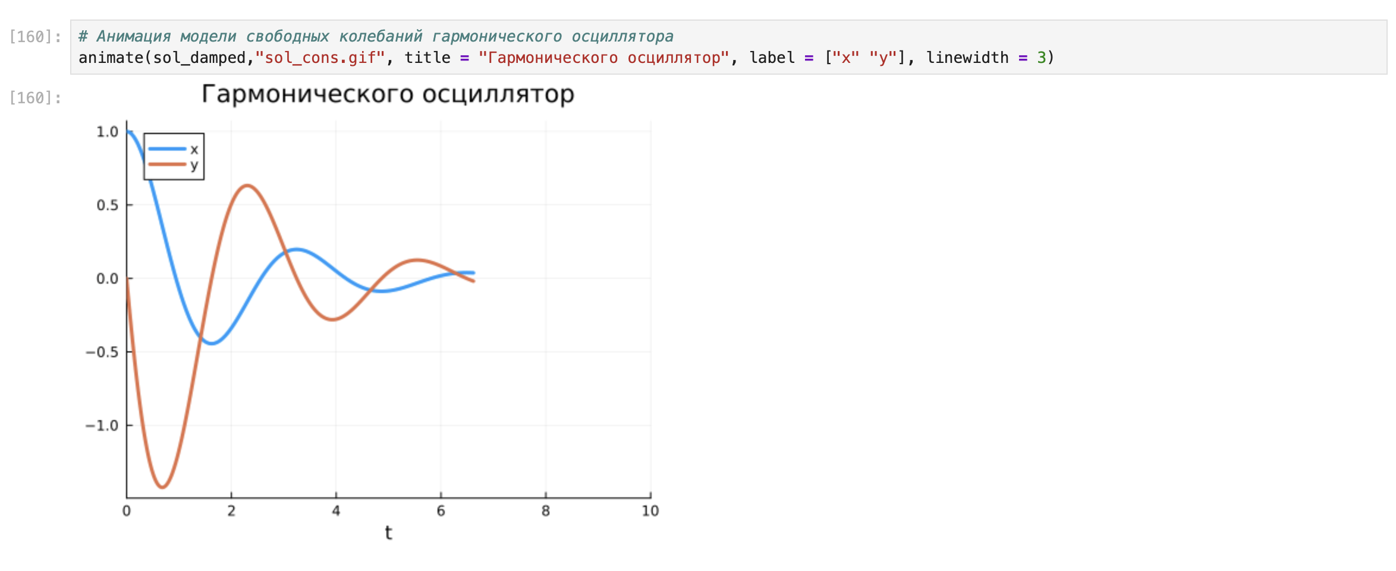

Анимация №8

# 4 Выводы

В результате выполнения данной лабораторной работы я освоила специализированные пакеты для решения задач в непрерывном и дискретном времени.